«Громкая» сторона праздников: что мешает спокойно отдохнуть дома в новогоднее время

Разговоры через стенку, музыка и вечеринки соседей — главный раздражитель новогодних каникул. При этом почти треть россиян признались, что не знают правил тишины в праздники

Новогодние каникулы для многих проходят не только в атмосфере праздника, но и под аккомпанемент самых разных звуков — от хлопков салютов до ночных вечеринок за стенкой. По данным опроса РОКВУЛ, производителя решений из каменной ваты, традиционно главным источником раздражающего шума в праздничный период становятся чересчур громкие разговоры соседей — с этим ежегодно сталкиваются 28% респондентов. На втором месте — музыка и телевизор (22%), на третьем — вечеринки через стенку (17%).

Салюты и хлопушки беспокоят еще 14% опрошенных, а шум в подъезде или на улице — 13%.
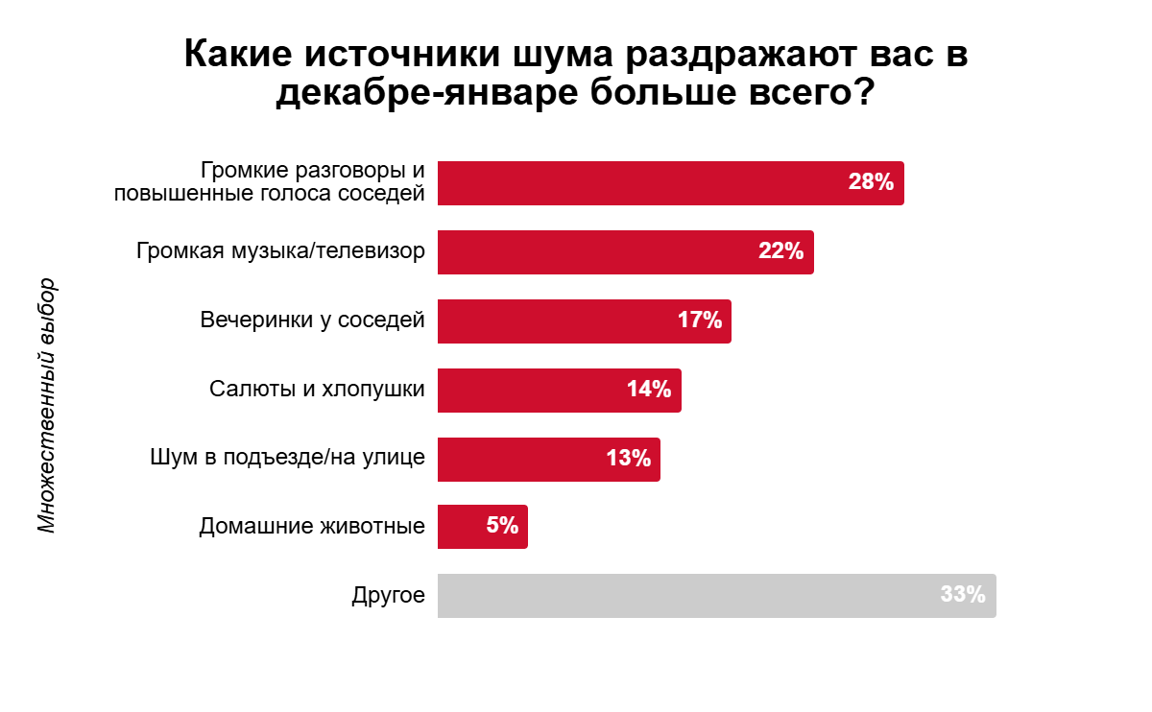
Интересно, что проблема выходит далеко за рамки праздников: 28% россиян слышат шум от соседей каждый день. Еще 8% сталкиваются с ним раз в неделю, 5% — несколько раз в месяц. Почти треть (27%) отмечают, что слышат его иногда. Не сталкиваются с подобной проблемой только 17% опрошенных, а 14% проживают в частном доме и шум от соседей их практически не беспокоит.

То, насколько благоприятно проходят новогодние недели, во многом зависит от того, знают ли жители правила тишины в своем регионе, в том числе во время праздников. Тот же опрос показал, что хорошо ориентируются в нормативах лишь 33% россиян. Еще 27% «в целом представляют» основные ограничения. Каждый десятый (9%) слышал о правилах, но не уверен, как они работают, а 12% вовсе не знают, когда можно шуметь, а когда — нет. 5% планируют изучить ограничения только перед праздниками, а 14% заявили, что их эта тема не интересует.

Напомним, что в России режим тишины регулируется на уровне регионов и закрепляется санитарными нормами. Федеральный закон №52‑ФЗ «О санитарно‑эпидемиологическом благополучии населения» вместе с региональными законами (например, Закон города Москвы №42 «О соблюдении покоя граждан и тишины в ночное время в городе Москве») устанавливают, когда можно шуметь и какой уровень шума допустим.

При этом требования к нормативным уровням шума в жилых помещениях закреплены в своде правил СП 51 «Защита от шума», а Федеральный закон №384-ФЗ «Технический регламент о безопасности зданий и сооружений» предусматривает необходимость проектных и конструктивных мер для защиты жильцов от избыточного шума.

В зависимости от региона, ночной «тихий» режим может начинаться в 22:00 или 23:00 и длиться до 7-8 утра. В новогодние праздники действуют те же правила, хотя в некоторых субъектах предусмотрены отдельные послабления именно для новогодней ночи. Например, в Санкт-Петербурге разрешено запускать фейерверки с 23:00 31 декабря до 4:00 1 января, тогда как в Москве подобных исключений нет.

Способы справиться с шумом у россиян разные: 28% россиян готовы просто терпеть, еще по 19% опрошенных собираются либо попросить соседей быть тише, либо сами намерены шуметь. 16% планируют уехать за город, 13% будут использовать беруши и наушники, 9% включат белый шум, а 8% предпочтут провести праздники вне дома.
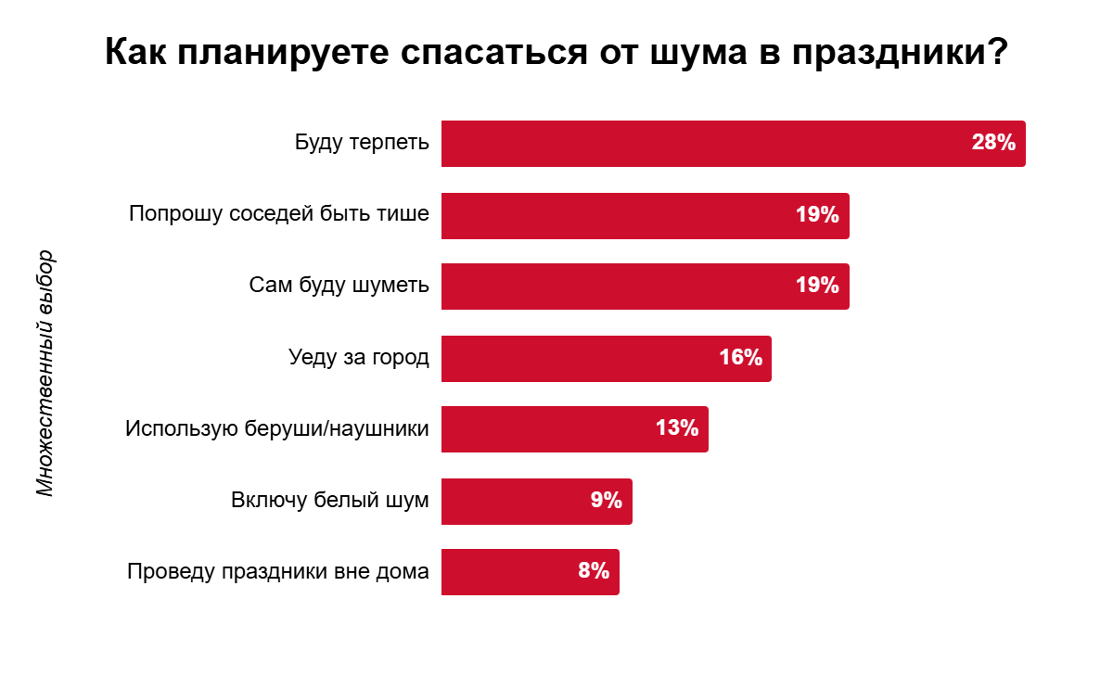
На фоне сезонного роста бытового шума усиливается и потребность в улучшении качества звукоизоляции жилья. По данным «Авито Услуг», в ноябре 2025 года спрос на работы с потолками вырос на 10%, а интерес к шумоизоляции потолка — в четыре раза. Эксперты связывают это с подготовкой квартир к праздникам и стремлением создать более комфортную акустическую обстановку в период, когда внешних звуков особенно много.

При этом специалисты отмечают, что звукоизоляция потолка может только частично решить проблему с шумом. «Это действительно снизит уровень воздушного шума — например, разговоров или работающего телевизора. Однако на ударный шум, такой как шаги или перемещение мебели, влияния практически не окажет. Для полного эффекта необходима изоляция пола у соседей сверху или комплексная звукоизоляция всей поверхностей у себя в квартире», — комментирует Александр Коршунов, менеджер по развитию сегментов DIY и Акустика компании РОКВУЛ.

Даже при соблюдении правил тишины бытовой шум никуда не исчезает, особенно в панельных или недостаточно изолированных домах, где особенности конструкции усиливают проникновение звуков.

«В новостройках зачастую слышны голоса, музыка, топот и другие шумы. Характер шума во многом зависит от типа дома или технологии строительства. В монолитных домах слабое место — межквартирные стены, выполненные из штучных материалов (газоблок, кирпич) без дополнительной изоляции, из-за чего проникают воздушные шумы. В панельных домах преобладает ударный шум: шаги, прыжки, передвижение мебели. Именно он сильнее всего передается через перекрытия и может ощущаться даже в квартирах, удаленных от источника шума. Да и в праздники основная проблема не в одноразовом салюте, а в том, что звук попадает в помещения через слабые перегородки, щели или тонкие межкомнатные стены. Чтобы снизить уровень шума, важны грамотные конструктивные решения, качественные материалы в этих конструкциях и выполнение требований по монтажу», — объясняет Александр Коршунов (РОКВУЛ).

Шум во время праздников — явление регулярное и предсказуемое. Частично с ним можно справиться бытовыми способами, но устойчивый акустический комфорт зависит прежде всего от того, насколько грамотно спроектировано само помещение. Результаты опроса показывают, что тема остается острой и в праздничный сезон, и в будни — а значит, потребность в тихом и комфортном жилье будет только расти.

Справка о компании:
ООО «РОКВУЛ» – один из лидеров по производству решений из каменной ваты, входит в международную Группу компаний РОКВУЛ. В России компания ведет свою деятельность с 1995 года. Первый российский завод РОКВУЛ был запущен в 1999 году в Московской области (ООО «РОКВУЛ»), также есть производственные площадки в г. Выборг Ленинградской области (ООО «РОКВУЛ-СЕВЕР»), в г. Троицк Челябинской области (ООО «РОКВУЛ-УРАЛ») и в ОЭЗ «Алабуга» в Республике Татарстан (ООО «РОКВУЛ-ВОЛГА»). Продукция применяется для утепления, звукоизоляции, огнезащиты и предназначена для всех видов зданий и сооружений, а также промышленного оборудования, трубопроводов и воздуховодов. Компания оказывает консультационные услуги в области повышения энергоэффективности зданий, поставляет системные решения для фасадов и кровель зданий, производит акустические подвесные системы, а также субстраты для выращивания овощей, ягод и цветочных культур.

Пресс-служба:

Вера Пономарь
rockwool@faves.agency

Опрос проводился в декабре 2025 года среди более 2,3 тыс. россиян старше 18 лет, проживающих на территории РФ

